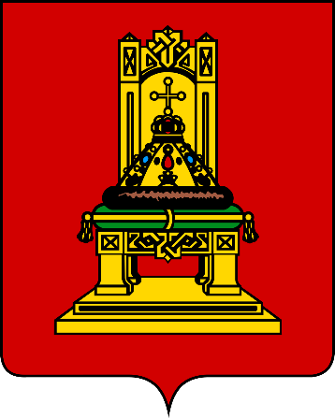
Округ центральный, область Тверская,
Большая, красивая, очень родная,
Бескрайние дали, леса и поля,
Область Тверская, область моя!

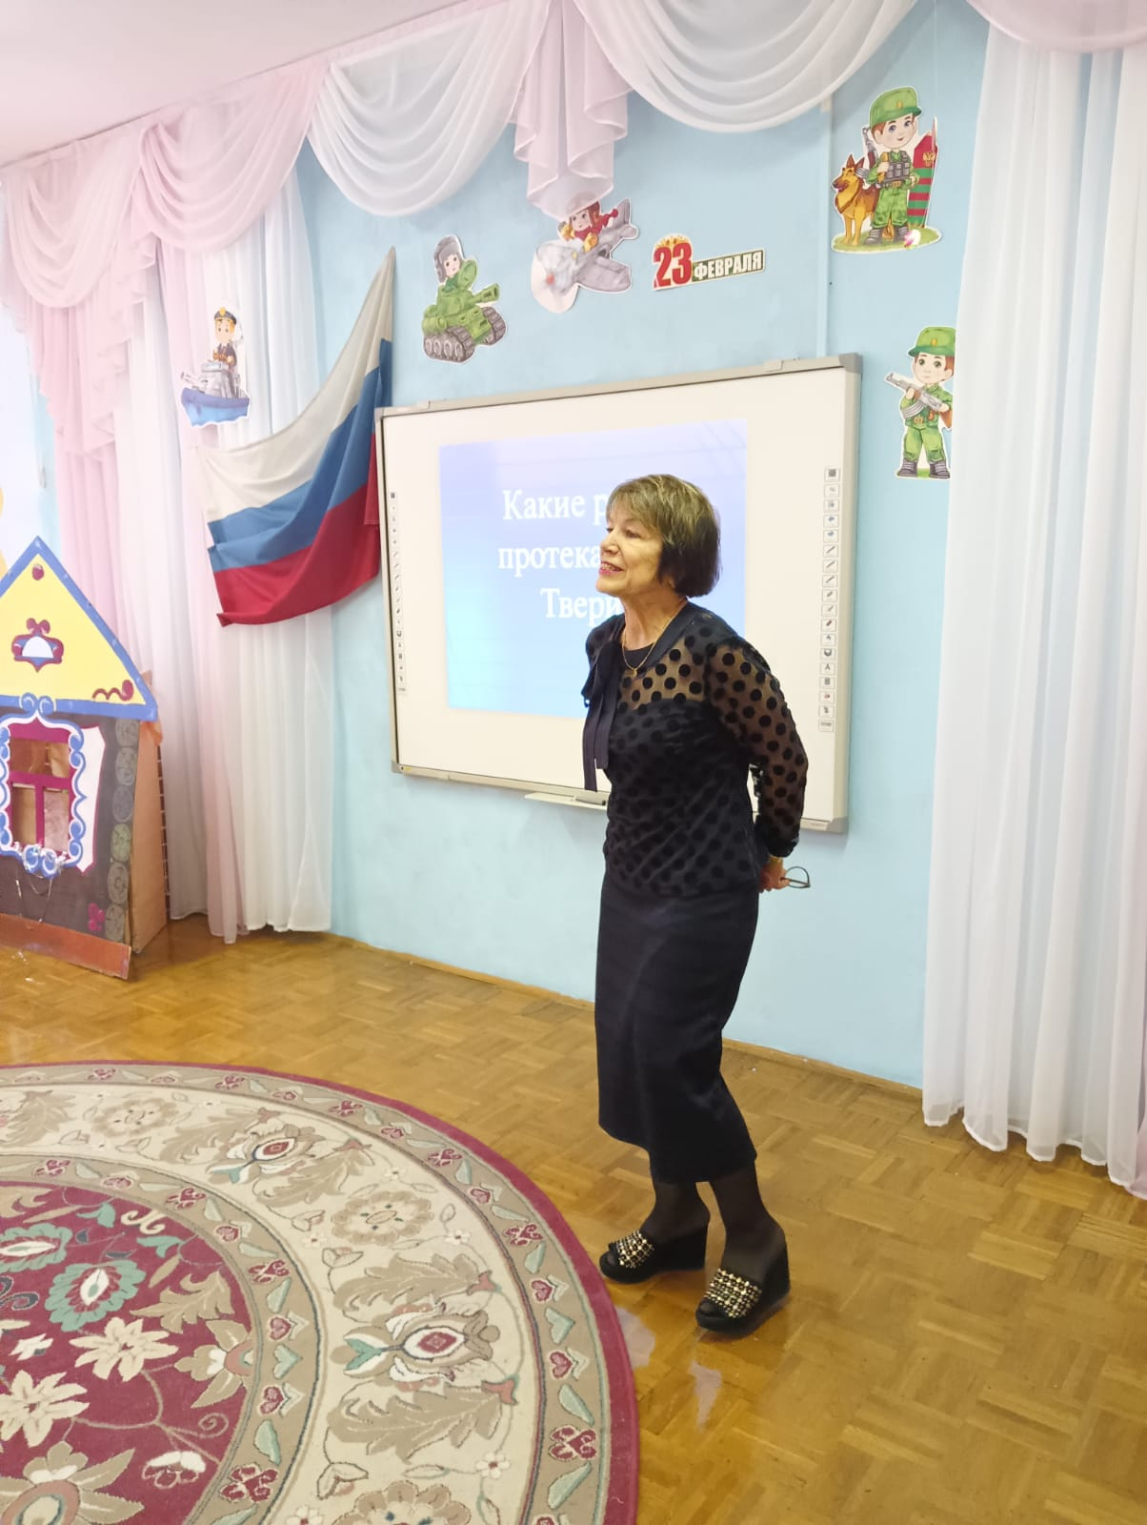
Одним из ведущих направлений деятельности МБДОУ детский сад № 166 по праву является патриотическое воспитание и краеведение. Познакомить воспитанников с историей родного края, воспитать чувство гордости за славное прошлое своих земляков, с уважением относиться к своим корням, культуре, традициям и обычаям – основная задача детского сада в краеведческой работе. В рамках годовой задачи «Патриотическое воспитание дошкольников средствами ознакомления с историческим и культурным наследием Тверского края» педагоги провели много интересных мероприятий, одно из масштабных - краеведческая викторина для детей подготовительной группы «Я-юный тверитянин».

Участники были разделены на три команды по 5 человек. Каждая команда выбрала капитана, который представил команду и проговорил девиз.
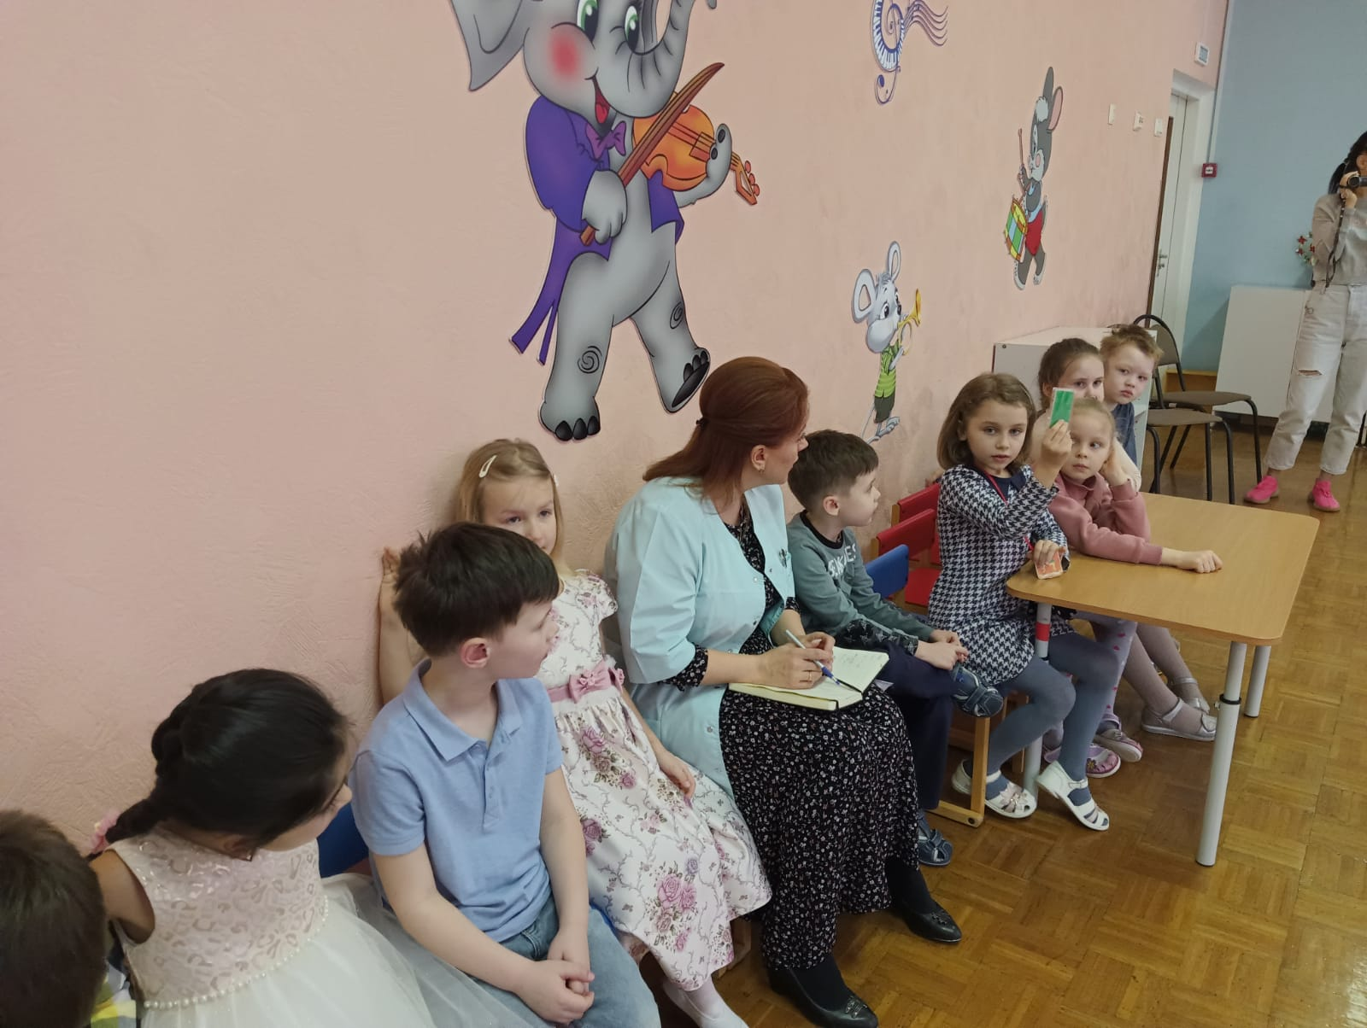
В ходе проведения викторины были разыграны три раунда по 10 вопросов в каждом, финальный раунд – разгадывание кроссворда. 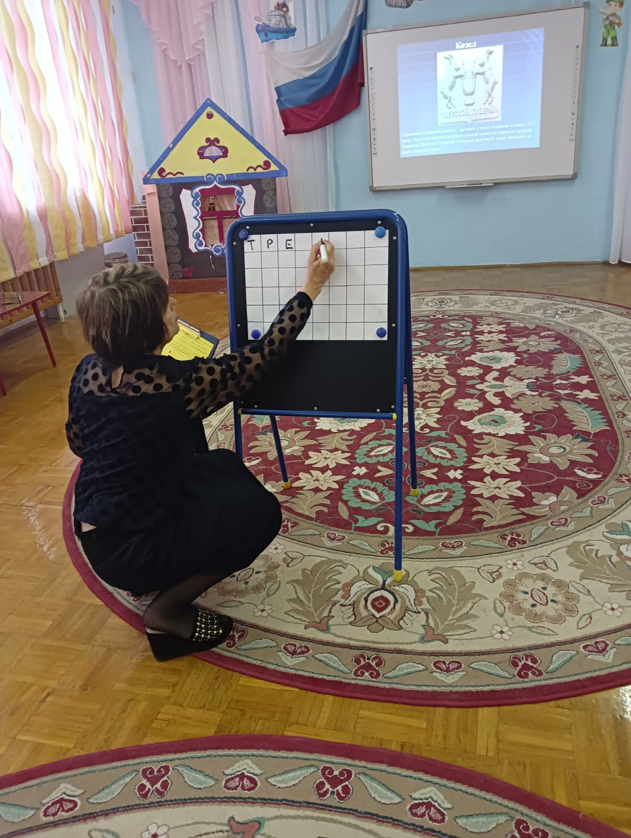
Между раундами была проведена музыкальная пауза и физкультурная минутка «Я шагаю по Твери».
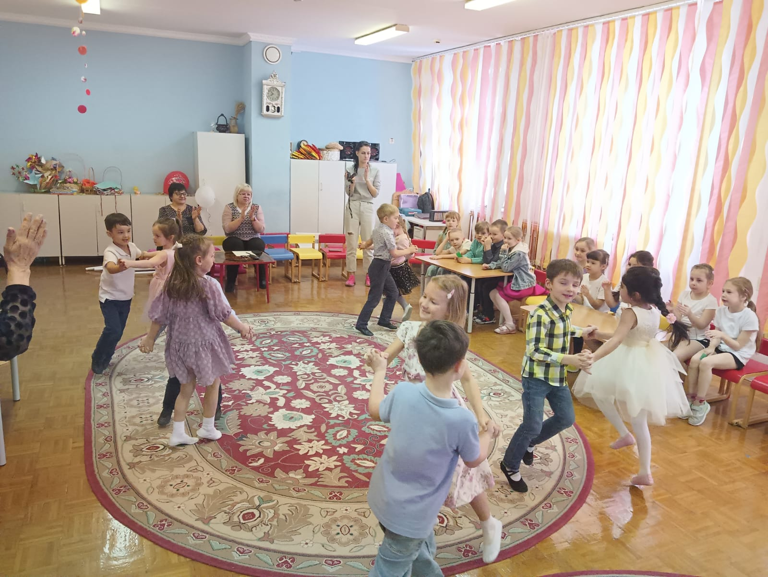
На протяжении всей викторины воспитанники были активны, бойко отвечали на вопросы, дополняли ответы других команд, развивали речевые, коммуникативные навыки за счет умения работать в команде.
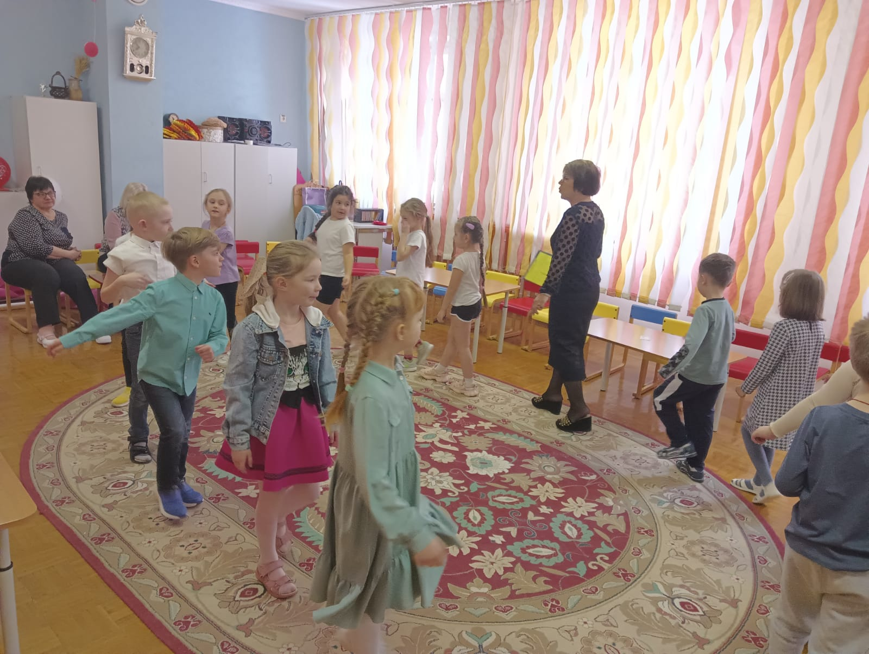

В ходе проведения мероприятия воспитанники закрепили знания об историческом прошлом нашего края, людях прославивших нашу область, памятниках, находящихся в родном городе, растениях, растущих на территории детского сада.
В данной викторине не было победителей, так как каждая из команд доказала, что знает родной край. Все команды были награждены грамотой, энциклопедией и пряником с гербом Тверской области.
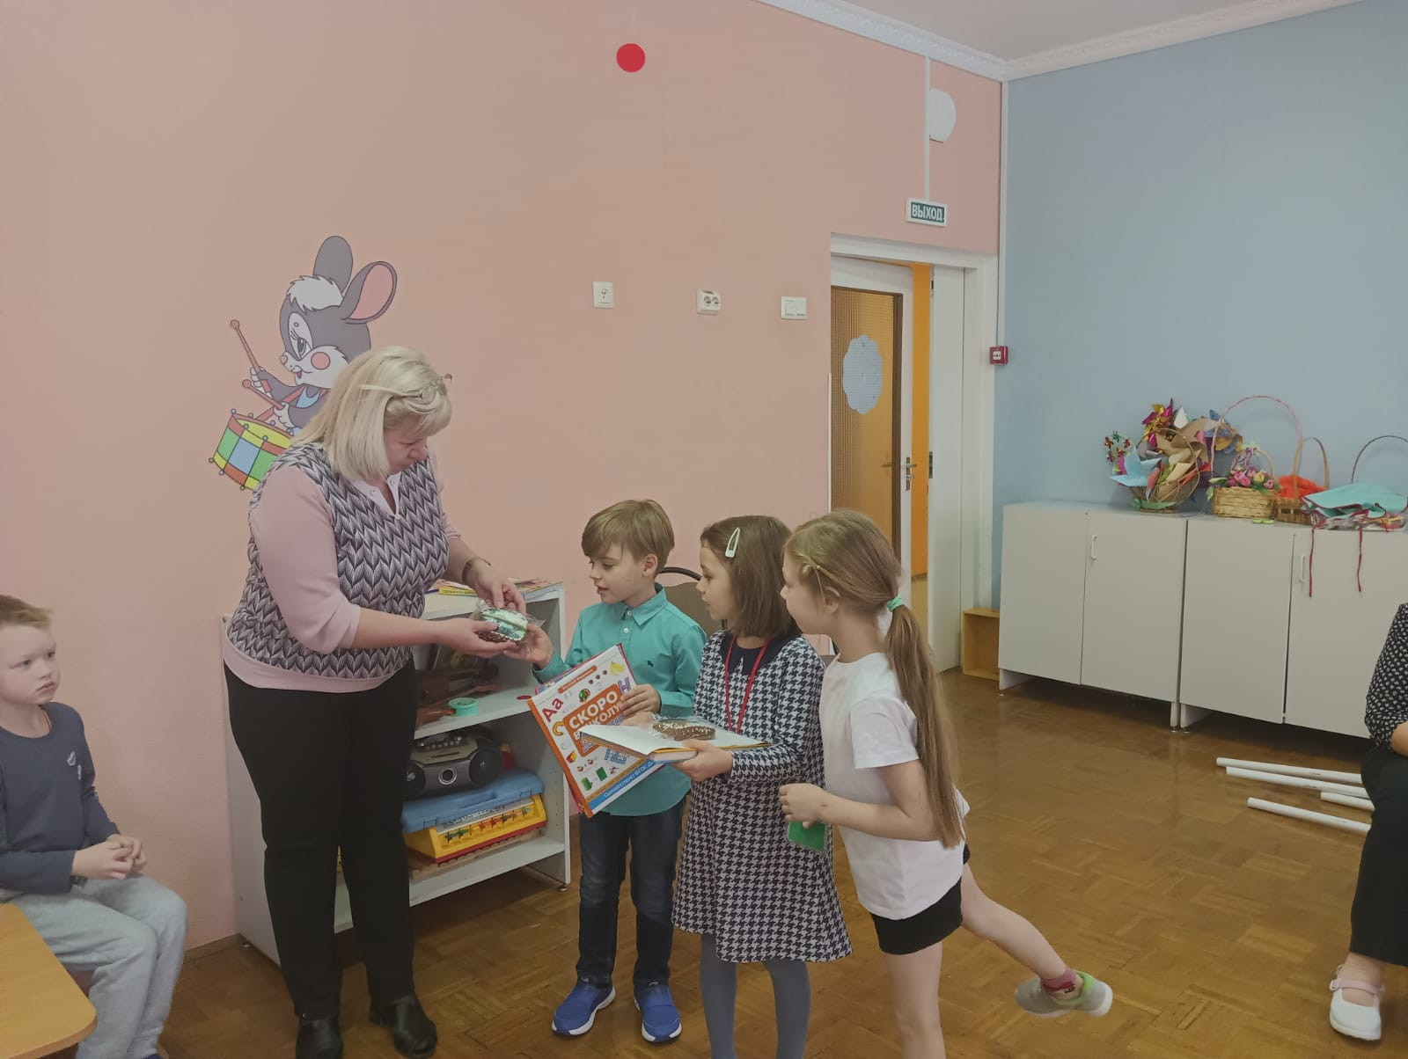

Благодаря большой предварительной работе, мероприятие получилось интересным и по-настоящему дружным.

